**Indicação Nº 1423/2022**

CÂMARA MUNICIPAL DE ITAPEVI

**ENCAMINHA-SE**

03/05/2022

_______________________

**PRESIDENTE**

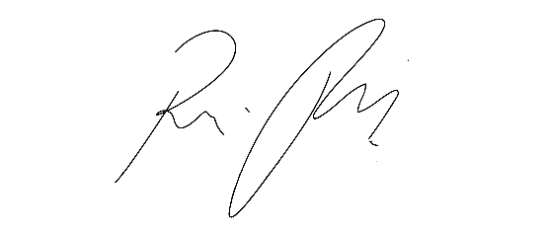

**Súmula**: Solicita providências do Executivo junto a Secretaria de Infraestrutura e Serviços Urbanos, Sr. Marcos de Oliveira Anjos, para que realize serviços de zeladoria urbana na Estrada Diego Dias altura do nº 792 até a Alameda Lorena – Jd. Nova Itapevi – neste município.

**INDICO** à Mesa, na forma regimental vigente, seja oficiado ao Excelentíssimo Sr. Igor Soares, Prefeito Municipal, para que determine através da Secretaria de Infraestrutura e Serviços Urbanos, que realize serviços de zeladoria urbana na Estrada Diego Dias altura do nº 792 até a Alameda Lorena – Jd. Nova Itapevi – neste município.

**JUSTIFICATIVA**

**Senhor Presidente;  
 Senhores Vereadores;  
 Senhoras Vereadoras;**

Em visita ao local constatei o mato muito alto e adentrando para dentro da estrada, estreitando a mesma, ocasionando má visibilidade de motorista de carros, motos e caminhões, tendo em vista que ali também circulam moradores e pedestres, como não tem calçadas e o mato alto acabam adentrando para dentro da estrada para desviar do mato, podendo ocasionar sérios acidentes.

O mato alto acaba ocasionando também acúmulo de lixo e proliferação de insetos e animais peçonhentos.

Peço que está conceituada secretaria realize a inspeção no local e realize as benfeitorias cabíveis, dando melhores condições de circulação a população local.

Sem mais para o momento, renovo protestos da mais elevada estima e distinta consideração.

Sala das Sessões Bemvindo Moreira Nery, 25 de abril de 2022.

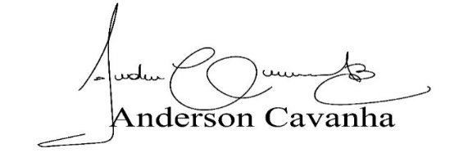 **(Bruxão Cavanha – PL)**

**Vereador**

